KEN HOM WOK PÁNEV 31CM, UHLÍKOVÁ OCEL, ŘADA: PERFORMANCE

ŘARA: PERFORMANCE
Katalogové číslo: KH231003 EAN: 5011268873713
Balení – v sáčku (pokud není madlo přimontováno, stačí jednoduše přišroubovat a dotáhnout, během používání můžete zkontrolovat a v případě potřeby dotáhnout)

Je velmi důležité si návod před prvním použití pánve wok důkladně pročíst!! Popis: 31 CM WOK PÁNEV Z UHLÍKOVÉ OCELI SE DŘEVĚNOU RUKOJETÍ Dbejte na to, aby rukojeť nebyla vystavována přímému ohni nebo nad přímým teplem.
DOVOZCE DO čr A sr:
www.freshcook.cz

Zákaznická podpora:
E-mail: info@freshcook.cz
Skype: freshcook.cz
Tel.: +420 722 588 565
více na www.freshcook.cz

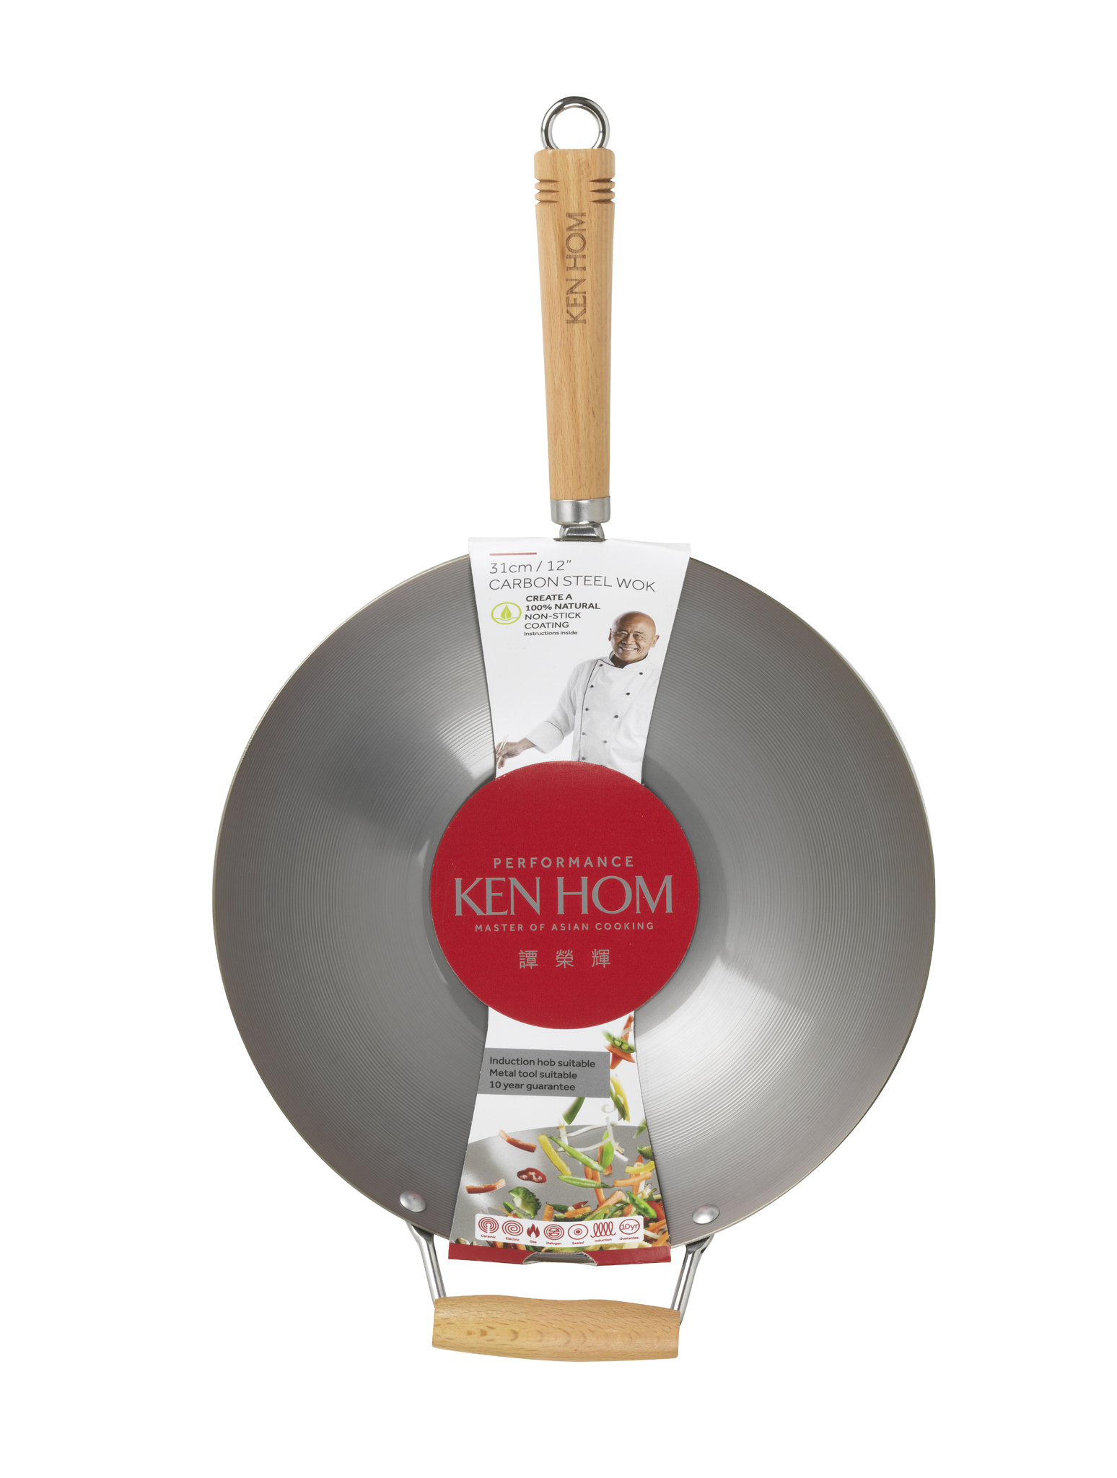

Příprava: Toto je Ken Hom wok z uhlíkové oceli, která má na sobě ochranný povlak, který musí být před prvním použitím odstraněn. Pro odstranění povlaku, ponořte wok do horké tekoucí vody asi na 5 minut, aby se lak uvolnil, pak pomocí drátěnky a mycího prostředku čistěte vnitřek po dobu 3-4 minut, dokud lesklý ochranný nátěr nebude odstraněn.
DŮLEŽITÉ: pokud používáte pánev na indukční varnou desku, opakujte tento proces i na vnější části pánve, která je v přímém kontaktu s varnou deskou. Pokud nedojde k odstranění, bude se lak vstřebávat do indukční varné desky.
Ujistěte se, že v ně i uvnitř je důkladně vyčištěná a usušená před použitím.
Pánev má 100% přírodní nepřilnavý povrch
Postup použití:

Potřete celý vnitřní povrch pánve kuchyňským olejem (nepoužívejte olivový olej nebo podobné). Zlehka zahřejte pánev, dokud z pánve nezačne jít kouř. Poté dejte pánev stranou z ohně a počkejte, až vychladne, pak setřete olej kuchyňským papírem. Opakujte celý proces dva až třikrát, abyste zajistili správnou chuť jídla. Po této fázi je střed pánve wok tmavší (obvykle hnědé nebo černé barvy). S postupným používáním bude pánev wok víc a víc tmavnou. To je přirozený proces správného používán, chrání povrch před rzí a zabrání tomu, aby se jídlo přilepovalo. Číňané říkají „tmavší wok, lepší kuchař“.

Poznámka: pokud vaříte na indukční desce, použijte teplotu 200°C

Čištění a péče: Po použití byste měli wok dobře umýt, důkladně osušit a uložit na suché místo. Pokud chcete, můžete přidat i lehkou vrstvu oleje na vaření, která bude krýt povrch. Nemyjte pánev wok v myčce a vyhněte se používání silných mycích prostředků nebo cokoliv, co by mohlo mít vliv na chuť jídla. Teplá voda a mycí žínka většinou postačí. Pokud začne vaše wok rezavět, to není problém, stačí řádné vydrbat pánev a opakovat celý proces před použitím.

Vaření ve wok pánvi z uhlíkové oceli: Rozpalte wok pánev poté nalijte olej, jak je doporučeno v návodu, a nepřidávejte jídlo, dokud se z oleje nezačne kouřit. Přidávejte jídlo postupně, aby se dostalo každé do kontaktu se základnou na wok pánvi. Po dovaření jídla vyndejte pak jídlo na misku nebo talíř. Nenechávejte jídlo po dovaření na wok pánvi a rozhodně jí nedávejte i s jídlem do lednice. Ihned po dovaření by měla být pánev očištěna dle návodu.
Dobrý tip:
Bez ohledu na to, kterou pánev wok používáte = jídlo během vaření vypadá suše a začíná se připalovat, nepřidávejte olej, ale pár lžic vody, které dosáhne stejných výsledků, a předejdete tomu, aby se jídlo stalo příliš mastné. Nemíchejte na pánvi vajíčka, snižují životnost pánve, bez okamžitého vyčištění dokáží pánev zcela zničit.

